Resource: unfoldingWord® Open Bible Stories
unfoldingWord® Open Bible Stories © 2022 unfoldingWord. Released under CC BY-SA 4.0 license. unfoldingWord® Open Bible Stories has been adapted in the following languages: Tok Pisin, Arabic (عربي), French (Français), Hindi (हिंदी), Indonesian (Bahasa Indonesia), Portuguese (Português), Russian (Русский), Spanish (Español), Swahili (Kiswahili), and Simplified Chinese (简体中文) from unfoldingWord® Open Bible Stories © 2022 unfoldingWord. Released under CC BY-SA 4.0 license by Mission Mutual

unfoldingWord® Open Bible Stories

4. 上帝与亚伯拉罕的盟约
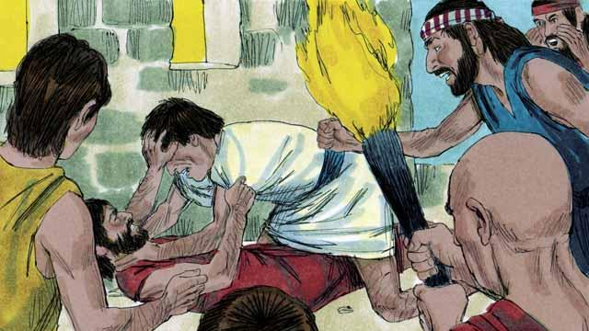
洪水退后多年，地面又有了许多人，他们都说一样的语言。他们不听上帝要遍满全地的话，反倒聚集在一起要建造一座城。
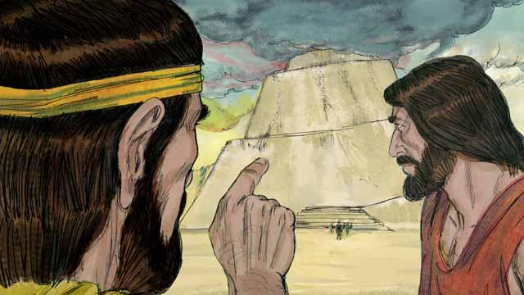
他们很骄傲，不理会上帝的话，甚至要造一座高塔通达天庭。上帝看了认为，如果他们继续合作，可能会做更多邪恶的事情。
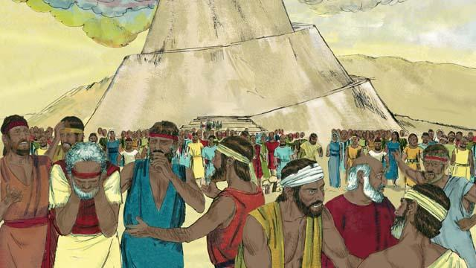
于是，上帝变乱他们的语言，又将他们分散到全地上。他们开始建造的那城叫作巴别，即“变乱”的意思。
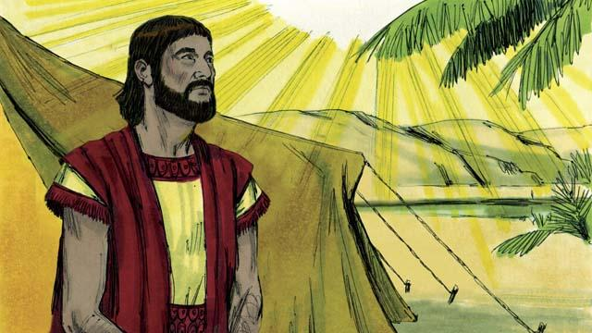
数百年后，上帝对一个名叫亚伯兰的人说：“离开你的故乡和家族，往我指给你的地方去。我会祝福你，使你成为大国，叫你的名为大。为你祝福的，我必赐福给他；诅咒你的，我必诅咒他。地上的万族都要因你得福。”
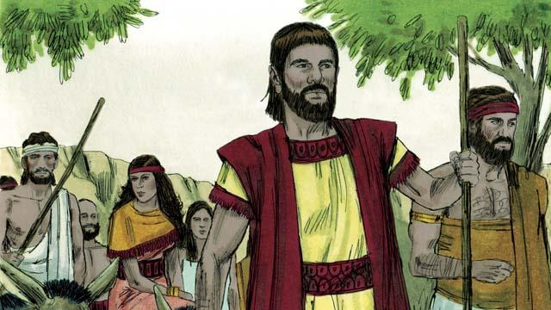
亚伯兰遵行了。他将妻子撒莱和所有仆婢及他所有的一切都带往神所指示的地方——迦南地。
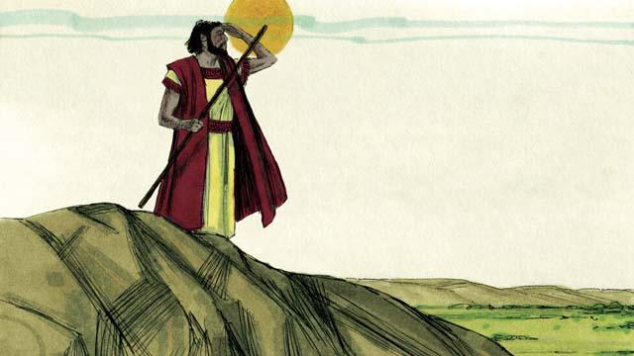
当亚伯兰到达迦南地后，上帝说：“你举目观看，凡你所看见的一切地，我都要赐给你和你的后裔。”之后，亚伯兰进入了那地。
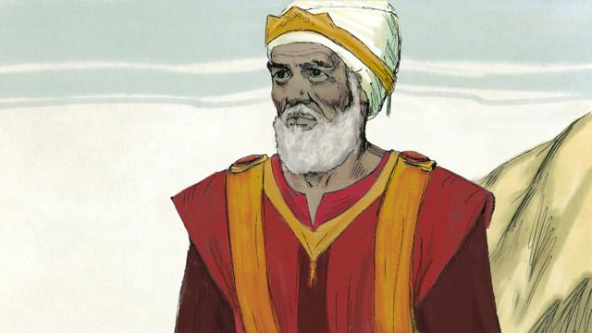
一天，亚伯兰见到至高上帝的祭司麦基洗德。他祝福亚伯兰并说道：“愿天地的主、至高的神赐福给亚伯兰！” 亚伯兰就把他得的十分之一给麦基洗德。
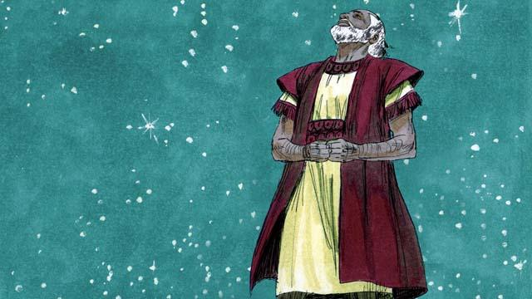
很多年过去了，但是亚伯兰和他的妻子撒莱仍然没有儿子。上帝再次对亚伯兰说话并许诺，他会有一个儿子和如繁星般多的后裔。亚伯兰相信上帝的许诺，因此上帝称他为义。
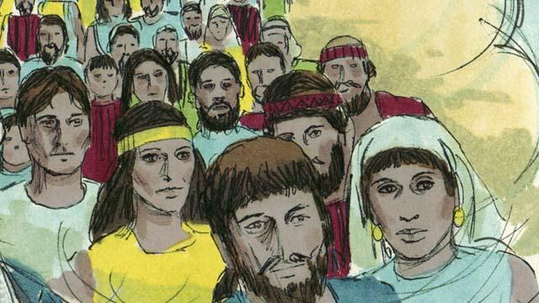
之后，上帝与他立约（“约”是指双方的协议）。上帝说：“我会赐一个你本身所生的儿子，把迦南地赐给你的后裔。”但是亚伯兰仍然没有儿子。
本圣经故事来源：创世记11–15

